Приложение №1
к электронной версии контракта на ЕАТ №________________________
от «___» __________2026 г.

ОПИСАНИЕ ОБЪЕКТА ЗАКУПКИ
на поставку флагов
для нужд Межрегионального управления Федеральной службы по финансовому мониторингу по Сибирскому федеральному округу

- Общие сведения
  - Полное наименование
Поставка флагов (далее по тексту – «Товар») в количестве 2 шт.
ОКПД 2: 13.92.29.190 - Изделия текстильные готовые прочие, не включенные в другие группировки.
  - Место и срок поставки Товара: г. Новосибирск, Красный проспект, д. 67, в рабочие дни, пн-чт с 09-00 до 17-00, пт с 09-00 до 15-45, по согласованию с Заказчиком.
  - Срок поставки Товара: с момента заключения контракта и по 30 июня 2026 года включительно.
- Требования к поставке Товара:
Товар должен быть качественным, новым, не бывшим в эксплуатации, не восстановленным, без дефектов;
Товар должен соответствовать действующим в Российской Федерации стандартам, техническим регламентам, санитарным и фитосанитарным нормам.
Наименование Товара и производитель поставляемого товара должны соответствовать наименованию товара и его производителю, указанным в представляемых при поставке Товара документах;
Поставщик должен обеспечить надлежащую упаковку Товара, способную предотвратить его повреждение или порчу во время перевозки до места поставки.
Требования к безопасности Товара: поставляемый Товар при обычных условиях его использования, хранения, транспортировки и утилизации должен быть безопасен для жизни, здоровья потребителя, окружающей среды, а также не причинять вред имуществу потребителя в течение срока службы Товара.
Требования к гарантии качества Товара: гарантийный срок на Товар – 12 (двенадцать) месяцев с даты подписания Заказчиком документа о приемке Товара, но не менее срока, установленного производителем.
- Порядок оплаты товара:
Приемка товара не более 5 (пяти) рабочих дней со дня, следующего за днем поставки товара и передачи документов.
Оплата товара осуществляется Заказчиком в безналичной форме в рублях, путем перечисления денежных средств на расчетный счет Поставщика. Оплата осуществляется в течение 7 (семи) рабочих дней с даты подписания документа о приемке поставленного товара (УПД или товарная накладная), подписанный Сторонами (при отсутствии замечаний со стороны Заказчика), на основании выставленного Поставщиком счета. Датой оплаты поставленного товара считается дата отметки банка Заказчика об исполнении платежного поручения Заказчика.
Заказчик оформляет Акт приемки товара (код формы по ОКУД 0510452) без участия поставщика. Данный Акт приемки товара (код формы по ОКУД 0510452) формируется на основании документов, подтверждающих поставку товара. Заказчик оплачивает поставленный товар на основании представленных Поставщиком документов и Акта приемки товара (код формы по ОКУД 0510452).
Цена настоящего контракта является твёрдой и определяется на весь срок исполнения настоящего контракта. Цена настоящего контракта может быть изменена только в соответствии с действующим законодательством Российской Федерации.
В стоимость товара включены все расходы, в том числе расходы на страхование, уплату налогов, сборов и других обязательных платежей, взимаемых с Поставщика в связи с исполнением контракта.
Приёмка поставленного Поставщиком товара и оплата товара осуществляется Заказчиком на основании оригиналов представленных документов.
- Спецификация поставляемого Товара:
№ п/п | Наименование товара | Характеристики товара |  | Единица измерения | Кол-во
№ п/п | Наименование товара | Наименование параметра | Значение параметра
1. | Флаг | Вид флага (знамени) | Государственный флаг Российской Федерации | штука | 1
1. | Флаг | Вид флажной продукции | Флаг | штука | 1
1. | Флаг | По типу использования | В помещении | штука | 1
1. | Флаг | Тип | Двусторонний | штука | 1
1. | Флаг | Полотнище | Двухстороннее цельное
1. | Флаг | Форма | Прямоугольная
1. | Флаг | Отношение ширины полотнища к его длине | 2:3
1. | Флаг | Ширина флага, см | 100
1. | Флаг | Длина флага, см | 150
1. | Флаг | Цветность флага² | 4+4, Равновеликие горизонтальные полосы:  верхняя - белая,  средняя – синяя,  нижняя - красная
1. | Флаг | Рисунок флага | Идентичный, с лицевой и оборотной стороны полотнища
1. | Флаг | Печать | Сублимационная сквозная, двухсторонняя, с устойчивыми к атмосферному воздействию красителями
1. | Флаг | Метод обработки края¹, см | Края полотнища флага должны обрабатываться швом вподгибку с закрытым срезом, пошив: нитки (одного цвета преобладающего в макете)  Расположение горизонтальное
1. | Флаг | Карман для крепления на древко | Слева сквозной 5см.
1. | Флаг | Карман: сверху зашит, см | ≤ 5
1. | Флаг | Ткань | Атлас
1. | Флаг | Плотность материала, г/м2 | ≥ 135
1. | Флаг | Держатели флага от соскальзывания с древка | Петля сверху из ШП-0,7  плоского 3,5 см. 7 см.
2. | Флаг | Вид флага (знамени) | флаг Росфинмониторинг | штука | 1
2. | Флаг | Вид флажной продукции | Флаг | штука | 1
2. | Флаг | По типу использования | В помещении | штука | 1
2. | Флаг | Тип | Двусторонний | штука | 1
2. | Флаг | Полотнище | Цельное
2. | Флаг | Метод обработки края¹, см | Края полотнища флага должны обрабатываться швом вподгибку с закрытым срезом
2. | Флаг | Карман для крепления на древко | Слева сквозной 5 см.
2. | Флаг | Ширина кармана¹, см | ≥ 5% длины флага, но ≤ 10, см
2. | Флаг | Ширина шкаторины¹, см | ≥ 3,0 и ≤ 3,5
2. | Флаг | Ширина флага, см | 100
2. | Флаг | Длина флага, см | 150
2. | Флаг | Материал флага | Атлас
2. | Флаг | Цветность флага и описание | утверждённое указом Президента Российской Федерации от 01.11.2012г.
2. | Флаг | Плотность материала, г/м2 | ≥ 135
2. | Флаг | Печать флага | Двухсторонняя, сублимационная, одинакового оттенка. Цвета должны быть яркими.
2. | Флаг | Цветность флага², | Полноцветная 4+4
Образцы флагов: 1. Государственный флаг Российской Федерации; 2. Флаг Федеральной службы по финансовому мониторингу.
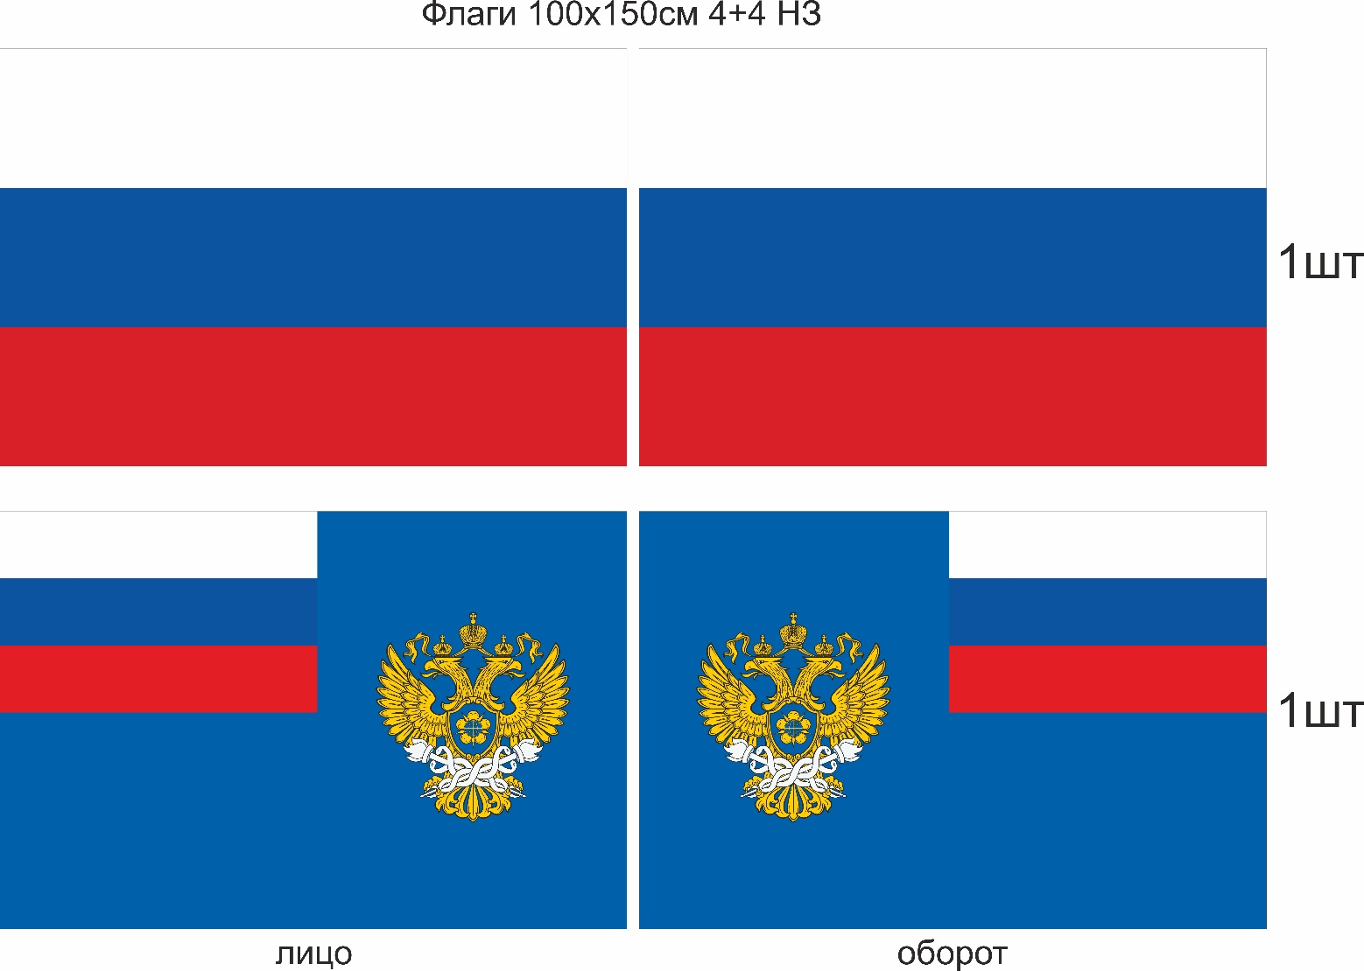
ОКПД 2: 13.92.29.190 - Изделия текстильные готовые прочие, не включенные в другие группировки попадает под Запрет Постановления Правительства РФ от 23.12.2024 № 1875.
Все перечисленные требования являются существенными условиями контракта. Их нарушение является основанием для расторжения контракта.

